Руководство пользователя ПО
«Мобильное приложение «Дом в телефоне»

СОДЕРЖАНИЕ

1. Введение 3
1.1 Назначение ПО 3
Описание операций 4
2. Рекомендации по освоению 8

Введение

Назначение ПО
ПО «Мобильное приложение «Дом в телефоне» представляет собой единый интерфейс для дистанционного управления комплексом цифровых услуг: от контроля абонентского аккаунта, тарифного плана и платежей до управления устройствами «умного» дома и системами безопасности (видеонаблюдение, домофония, контроль доступа), с поддержкой функций аналитики на основе нейросетей и инструментов персонализации оповещений.

Описание операций
После запуска приложения откроется главное меню, где пользователь может посмотреть состояние счета, камеры видеонаблюдения, открыть настройки личного кабинета и настройки приложения (Рисунок 1-2).
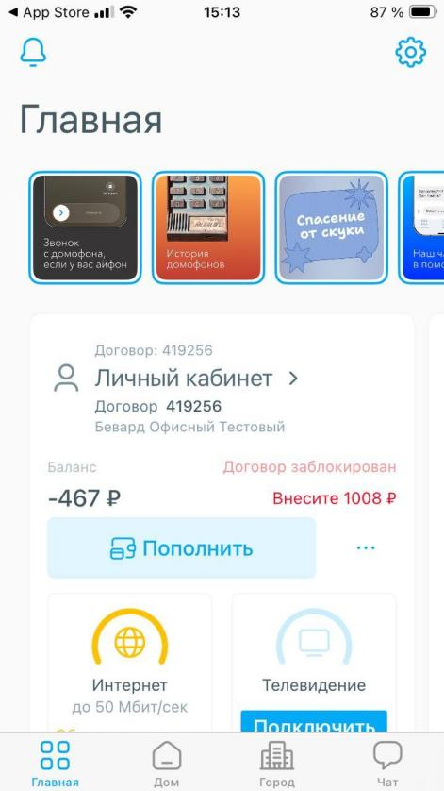
Рисунок 1 – Главное меню (ч.1).
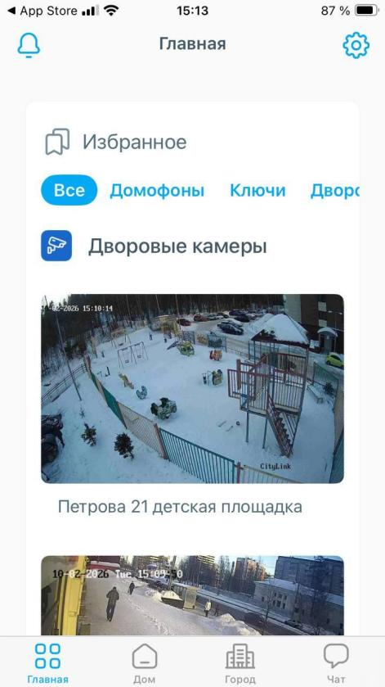
Рисунок 2 – Главное меню (ч.2).
Для открытия личного кабинета необходимо нажать на кнопку «Личный кабинет», после нажатия откроется окно, где пользователь может выбрать тарифы, посмотреть состояние счета, пополнить баланс (Рисунок 3).
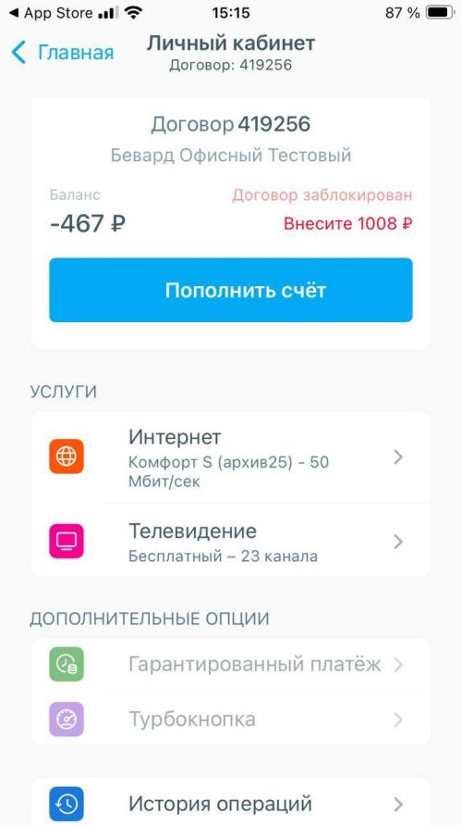
Рисунок 3 – Личный кабинет.
Для открытия настроек необходимо нажать на кнопку 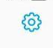 в главном меню. В открывшемся окне пользователь может настроить оповещения, добавить или удалить адреса (Рисунок 4-8).
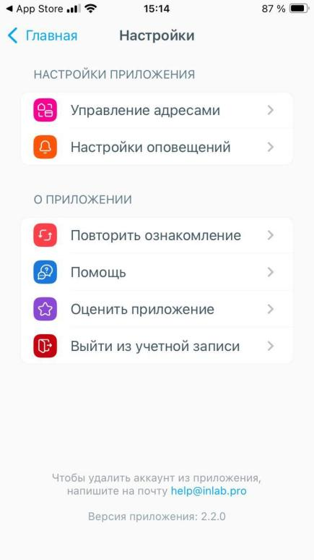
Рисунок 4 – Настройки (ч.1).
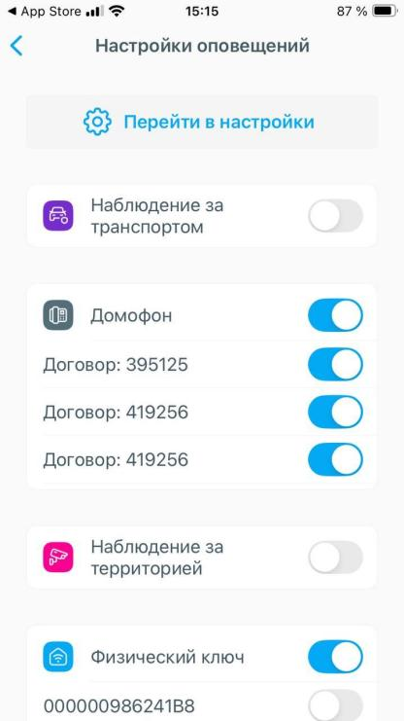
Рисунок 5 – Настройки (ч.2).
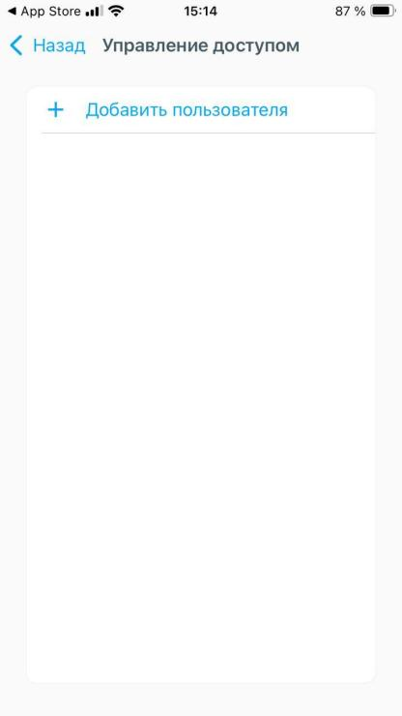
Рисунок 6 – Настройки (ч.3).
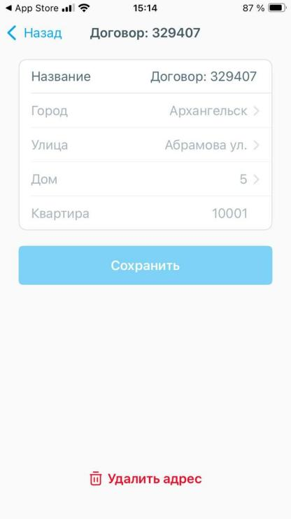
Рисунок 7 – Настройки (ч.4).
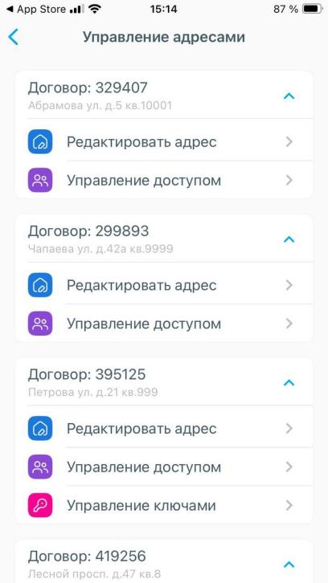
Рисунок 8 – Настройки (ч.5).

.

Рекомендации по освоению

Для успешного освоения ПО «Мобильное приложение «Дом в телефон» необходимо ознакомиться с содержанием настоящего документа.

